Отчет 23 с., 31 рис., 10 источн.

**Аннотация**

**Ключевые слова:** структурный коннектом, модель песчаной кучи, визуализация графа, случайный граф

**Объект исследования:** структурный коннектом полушария мозга дрозофилы и структурный коннектом червя C.Elegans

**Предмет исследования:** модель песчаной кучи, построенная на основе оптической зоны структурного коннектома дрозофилы и на основе коннектома червя C.Elegans

**Цель исследования:** нахождение и исследование векторов, составленных из чисел, равных количеству смоделированного «песка» в вершинах, не имеющих исходящих ребер, и его сравнение с вектором, построенным с помощью случайного графа того же размера, и с вектором, построенным на графе структурного коннектома червя C.Elegans.

**Задачи исследования:**

* Изучение графа структурного коннектома дрозофилы.
* Построение случайного графа того же размера.
* Изучение графа структурного коннектома червя C.Elegans.
* Моделирование процесса обвала песчаных куч на графе структурного коннектома дрозофилы, на случайном графе и на графе коннектома червя.
* Визуализация графов коннектомов и случайного графа.
* Изучение вектора, составленного из чисел, равных количеству смоделированного песка в вершинах, не имеющих исходящих ребер, для графов структурных коннектомов и для случайного графа.
* Интерпретация результатов.

**Методы исследования:**

* Моделирование динамической системы песчаной кучи на графе.
* Визуализация графов.
* Анализ числового вектора методами математической статистики.
* Расчет информационной энтропии системы вершин графов.

**Научная новизна** работы может состоять в следующем:

* Найдены закономерности распределения смоделированного песка в вершинах, не имеющих исходящих ребер.
* Найдены значительные отличия последовательности чисел, равных количеству смоделированного песка в вершинах, не имеющих исходящих ребер, от той же последовательности, полученной для случайного графа.
* Найдены значительные визуальные различия между графом структурного коннектома дрозофилы и случайным графом того же размера.
* Найдены значительные сходства между графами коннектомов дрозофилы и червя C.Elegans.

**Практическая значимость:** результаты работы могут быть использованы для анализа структурного коннектома и случайного графа топологическими методами и методами теории динамических систем в области биологии или программирования.

**Результаты работы:**

* Изучен граф структурного коннектома дрозофилы.
* Сгенерирован случайный граф того же размера.
* Изучени граф структурного коннектома червя C.Elegans.
* Смоделирован процесс обвала песчаных куч на графах структурных коннектомов и на случайном графе.
* Визуализированы графы структурных коннектомов и случайный граф.
* Изучена последовательность чисел, равных количеству смоделированного песка в вершинах, не имеющих исходящих ребер, для графов структурных коннектомов и для случайного графа.

Содержание

1. Введение 4

2. Описание данных 4

3. Исследование 5

3.1 Моделирование процесса обвала песчаных куч для графа структурного коннектома червя 5

3.1.1 Информационная энтропия 5

3.1.2 Распределение вероятностей заполнения вершин песком 5

3.1.3 Распределение количества песчинок в непустых вершинах 6

3.2 Моделирование процесса обвала песчаных куч для графа структурного коннектома дрозофилы 7

3.2.1 Нахождение исследуемого числового вектора 7

3.2.2 Расчет информационной энтропии 7

3.2.3 Анализ числового вектора статистическими методами 8

3.3 Повтор эксперимента со случайным графом 9

3.3.1 Генерация случайного графа 9

3.3.2 Результаты моделирования для случайного графа 10

3.4 Сравнения графа структурного коннектома дрозофилы с графом структурного коннектома C.Elegans 12

3.5 Визуализация графов 12

3.6 Повторный выбор «стартовой» и «конечной» области графа структурного коннектома дрозофилы 20

4. Выводы 21

5. Направления дальнейшей работы 22

6. Список терминов 22

Список использованных источников 23

1. Введение

В настоящее время задачи, связанные с изучением структурных коннектомов действительно актуальны. Достаточно недавно [1] впервые в открытый доступ был опубликован структурный коннектом достаточно сложного животного – дрозофилы. До этого момента существовали небольшие коннектомы простых животных, которые включали лишь несколько сотен нейронов.

В прошлом году научной группой из «Janelia Research Campus» был опубликован структурный коннектом, состоящий из более чем 25000 нейронов. Внушительная часть мозга дрозофилы (рисунок 1) была исследована и отражена в опубликованных данных. До сегодняшнего дня опубликовано уже 3 версии графа коннектома, последняя из которых (декабрь 2020 года) была использована в работе. Кроме того, сейчас участники этого проекта ведут активную работу по изучению типов нейронов и уточнению информации. Для большинства нейронов известна область полушария мозга, в которой они расположены [2-3].

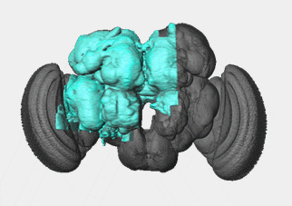

Рисунок 1. Опубликованные данные охватывают выделенную часть мозга дрозофилы.

В данной работе исследованы оптическая зона структурного коннектома дрозофилы и структурный коннектом червя C.Elegans. Процесс распространения нервного импульса от нейрона к нейрону по синаптическим соединениям может быть смоделирован как обвал песчаных куч [4] на вершинах графа коннектома. Модель песчаной кучи – это динамическая система, где каждая вершина может принимать в себя некоторое количество частичек («песчинок») и отдавать их, причем перемещение песка происходит по ребрам ориентированного графа. При переполнении вершины происходит обвал кучи и песчинки перемещаются в соседние вершины, если они есть. Смоделированные песчинки накапливаются в вершинах графа структурного коннектома, из которых не выходят никакие соединения, и иллюстрируют меру дошедшего до нейрона сигнала [5]. Такая модель может быть полезна при изучении структуры системы нейронов мозга.

1. Описание данных

Граф коннектома C.Elegans находится в свободном доступе в виде матрицы смежности [9]. Направленным и взвешенным графом является именно граф, ребра которого – это химические синапсы, поэтому в целях наибольшей общности было решено взять именно химический коннектом. Этот граф был преобразован из матрицы смежности в список ребер (два вершины и вес ребра между ними). Всего граф содержит 5306 ребер и 559 вершин.

Граф структурного коннектома дрозофилы представлен в виде списка ребер, то есть списка, в каждой строке которого находятся ID (уникальные номера) двух смежных вершин и вес ребра между ними. Весом ребра является количество обнаруженных синапсов между нейронами. Кроме того, в начальных данных есть столбец, где указан регион расположения ребра графа структурного коннектома.

Так как в данной работе рассматривается исключительно оптическая область коннектома дрозофилы, то предварительно были отобраны только те строки списка ребер, где указана одна из четырех областей, отвечающих за оптическое восприятие (medulla, lobula, lobula plate, lamina).

Итоговый граф структурного коннектома состоит из 101183 ребер и 3738 вершин.

1. Исследование

Моделирование обвала песчаной кучи представляет собой следующий процесс [4]: в некоторые вершины графа помещается некоторое количество песчинок, и, когда какая-либо вершина переполняется песком, происходит обвал кучи, то есть, песчинки по ребрам ориентированного графа перетекают в соседние вершины. Причем скорость перетекания зависит от веса ребра. Кроме того, каждая песчинка случайным образом выбирает соседа, в которого переместится.

## **3.1** Моделирование процесса обвала песчаных куч для графа структурного коннектома червя

«Стартовыми» вершинами (куда запускается песок изначально) для запуска модели обвала песчаных куч было решено взять сенсорные нейроны в виду их функций (передача сигнала от внешней среды), а «конечными» вершинами будем считать двигательные нейроны (именно в этих вершинах будет отслеживаться количество песчинок в конце каждого эксперимента). Все нейроны нематоды классифицированы, их типы находятся в таблице вместе с матрицей смежности [9]. Сенсорных нейронов оказалось 83, а двигательных – 108.

После запуска модели обвала песчаных куч на графе структурного коннектома C.Elegans можно получить вектор распределения песчинок по вершинам графа (то есть вектор, состоящий из чисел, равных количеству смоделированных песчинок в каждой вершине графа).

### 3.1.1 Информационная энтропия

Рассчитаем информационную энтропию по формуле:

$$H=-\sum_{i=0}^{n}{p_{i}\log_{2}{p_{i}}}$$

где $p_{i}$– вероятность того, что $i$-ая вершина (не обязательно конечная) заполнится песком.

Для графа коннектома червя информационная энтропия равна 20,1.

### **3.1.2 Распределение вероятностей заполнения вершин песком**

Рисунок 2 показывает распределение вероятностей заполнения вершин песком (из 5*7 = 35 экспериментов):

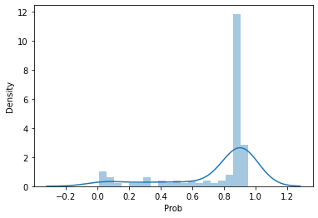

Рисунок 2. Гистограмма для вероятностей заполнения песком для каждой вершины коннектома C.Elegans.

### 3.1.3 Распределение количества песчинок в непустых вершинах

Гистограмма на рисунке 3 показывает распределения количества песчинок в непустых вершинах для графа коннектома червя.

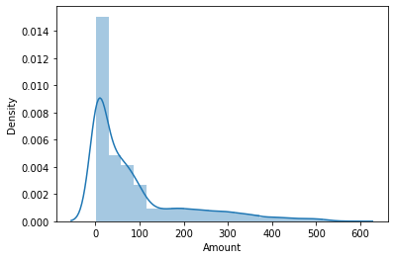

Рисунок 3. Гистограмма для числовой последовательности количества песчинок в конечных вершинах графа коннектома C.Elegans.

## 3.2 Моделирование процесса обвала песчаных куч для графа структурного коннектома дрозофилы

Для того чтобы выбрать те вершины, в которые нужно запустить песок изначально, было решено найти вершины, в которые не входит ни одно ребро графа структурного коннектома. Таких вершин оказалось 52.

Конечно, было бы гораздо более справедливо понять функции нейронов данной области мозга и найти те из них, которые отвечают за первоначальное принятие информации. К сожалению, такой информации нет в статьях, относящихся к исследованию коннектома дрозофилы. В связи с этим научной группе из «Janelia Research Campus» было отправлено письмо с вопросом о том, какие вершины графа можно считать входными для сигнала. Выяснилось, что функции нейронов этой области исследованы не полностью, и, возможно, такая информация появится через некоторое время. Тогда можно будет скорректировать построенную модель.

Для моделирования процесса в каждую из 52 стартовых вершин запускалось определенное количество песчинок один раз в несколько часов, и когда они переполнялись, то есть число песчинок становилось больше числа соседей, происходил обвал на вершине графа. Через некоторое длительное время процесс останавливался и на выходе получался файл, где записан список всех 3738 вершин графа и количество песчинок в каждой из них.

Эксперимент повторялся с разными стартовыми количествами запускаемого песка (от 50 до 600 с шагом 50).

### 3.2.1 Нахождение исследуемого числового вектора

Следующим шагом необходимо было найти те вершины, из которых не выходит ни одного ребра, так как задача была в том, чтобы проанализировать количество смоделированного песка именно в них. Таких вершин в графе оказалось 843.

Затем из полученного файла выбирались пары вида «id вершины – количество песчинок в ней» только для конечных вершин, то есть для тех вершин, из которых не выходит ни одно ребро. Затем составлялся вектор из чисел, равных количеству песка в таких вершинах графа. В среднем из 843 конечных вершин заполняются 25 вершин, но от раза к разу это число, конечно, меняется.

### 3.2.2 Расчет информационной энтропии

Информационная энтропия (энтропия Шеннона) рассчитывается по следующей формуле [6]:

$$H=-\sum_{i=0}^{n}{p_{i}\log_{2}{p_{i}}}$$

В нашем случае, $p_{i}$– вероятность того, что $i$-ая вершина (не обязательно конечная) заполнится песком. Для графа структурного коннектома проведено 180 экспериментов: 12 различных стартовых количеств песчинок (50, 100, 150, 200, …, 600) и 15 повторов для каждого стартового количества. Тогда, $p_{i}$– частота заполнения вершины песком, то есть $\frac{n}{180}$, где n – количество экспериментов, в которых $i$-ая вершина заполнилась песком.

Получилось, что информационная энтропия равна 27,22. Это число важно в сравнении с тем же показателем для случайного графа.

Более того, из гистограммы распределения вероятностей $p_{i}$, то есть вероятностей для каждой вершинки быть заполненной песком, видно, что лишь небольшое количество вершин заполняются постоянно, от эксперимента к эксперименту, а большинство из них заполняются с частотой меньше, чем 0.25 (рисунок 4).

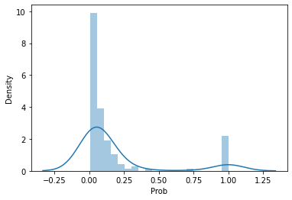

Рисунок 4. Гистограмма для вероятностей заполнения песком для каждой вершины.

### 3.2.3 Анализ числового вектора статистическими методами

Для того чтобы понять, есть ли закономерности в распределении количества песчинок в конечных вершинах, попытаемся построить гистограмму для такой последовательности чисел (рисунок 5).

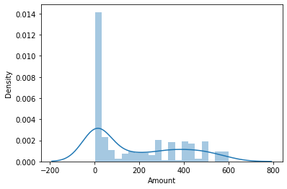

Рисунок 5. Гистограмма для числовой последовательности количества песчинок в конечных вершинах.

Из графика видно, что вряд ли такое распределение можно сравнить с каким-либо ожидаемым распределением. Поэтому, попытаемся разделить все выборку на две части: первая – те числа, которые меньше, чем медианное значение всей последовательности, вторая – те числа, которые больше.

Интересно посмотреть на «правую» часть последовательности чисел, так как на рисунке 3 наблюдается схожесть со стандартными распределениями (нормальное, Стьюдента, $χ^{2}$) (рисунок 6).

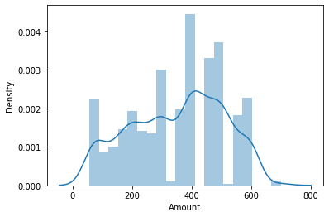

Рисунок 6. Гистограмма для числовой последовательности количества песчинок в конечных вершинах (для значений больше, чем медиана).

## 3.3 Повтор эксперимента со случайным графом

### 3.3.1 Генерация случайного графа

Для того, чтобы сравнить результаты, полученные для коннектома, с результатами, полученными для случайного графа, нужно сгенерировать случайный граф, похожий на коннектом. Для этого воспользуемся моделью случайного графа Эрдоша–Реньи.

Для генерации графа задается количество вершин графа (3738, как и у графа структурного коннектома) и вероятность того, что ребро будет находиться в графе. Эту вероятность задаем как $\frac{101183}{0.5*3738*3737} ≈0.0145$, так как максимально возможное количество ребер в графе с $n$ вершинами $\frac{n\left(n-1\right)}{2}$, а в графе коннектома 101183 ребра.

Таким образом, в случайном графе получается приблизительно такое же количество ребер, как у графа коннектома (100943 ребра).

Вес ребер генерируется случайным образом от 1 до 800 (тот же разброс, что и в графе структурного коннектома).

### 3.3.2 Результаты моделирования для случайного графа

Необходимо найти последовательность стартовых и конечных вершин. Оказалось, что в сгенерированном графе 66 конечных (то есть тех, из которых не выходит ни одно ребро) вершин и 63 стартовых (тех, в которые не входит ни одно ребро).

Запуск модели обвала песчаных куч повторяется на случайном графе. Как и в случае с графом коннектома, рассчитаем информационную энтропию по формуле

$$H=-\sum_{i=0}^{n}{p_{i}\log_{2}{p_{i}}}$$

где $p_{i}$– вероятность того, что $i$-ая вершина (не обязательно конечная) заполнится песком.

Для случайного графа информационная энтропия равна 9,09.

Распределение вероятностей для вершин быть заполненными можно увидеть на рисунке 7:

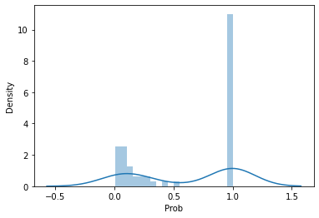

Рисунок 7. Гистограмма для вероятностей заполнения песком для каждой вершины случайного графа.

Как мы видим, большинство вершин заполняются песком в каждом эксперименте в отличие от вершин из графа структурного коннектома.

Полученная последовательность чисел, равных количеству песка в конечных вершинах случайного графа может быть представлена в виде гистограммы (рисунок 6).

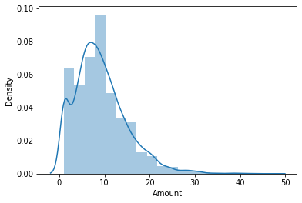

Рисунок 8. Гистограмма для числовой последовательности количества песчинок в конечных вершинах случайного графа.

На гистограмме видно, что распределение можно считать очень похожим на распределение $χ_{9}^{2}$. Построим график квантиль-квантиль, чтобы убедиться в этом (рисунок 9).

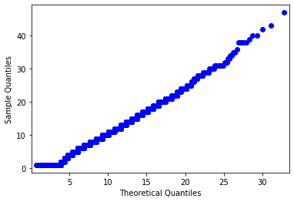

Рисунок 9. График квантиль-квантиль для числовой последовательности количества песчинок в конечных вершинах случайного графа (по горизонтальной оси – квантили распределения $χ^{2}\left(9\right)$).

Для проверки гипотезы о том, что распределение последовательности количества песчинок соответствует распределению $χ^{2}$, воспользуемся критерием согласия Пирсона (критерий $χ^{2}$). Распределим все значения последовательности на 20 интервалов и посчитаем частоты попадания для каждого интервала. Затем, рассчитаем ожидаемые частоты (при условии выполнения гипотезы). Найдем величину $χ^{2}$ и p-value (то есть минимальный уровень значимости, при котором гипотеза о виде распределения не будет отвергаться):

$p-value=0,018$.

То есть, при любом уровне значимости больше, чем 1,8% гипотеза о том, что последовательность соответствует распределению $χ_{9}^{2}$, не отвергается.

## 3.4 Сравнения графа структурного коннектома дрозофилы с графом структурного коннектома C.Elegans

Диаграммы вероятностей заполнения песком для каждой вершины для двух коннектомов похожи лишь пиком около единицы (и там и там много вершин, которые заполняются каждый раз). В отличие от графа коннектома дрозофилы, граф коннектома нематоды имеет пик около 0.9 (вероятность заполнения вершины песком). В коннектоме червя меньше вершин, которые очень редко заполняются. Значения энтропии для двух коннектомов близки.

Кроме того, в то время как из 844 «конечных» вершин графа коннектома дрозофилы заполняются песчинками только 138 (16,35%), в графе коннектома C.Elegans песчинками оказались заполнены 104 из 108 конечных вершин (96,3%). Скорее всего, 4 вершины оказались без «сигнала» в силу случайности выбора соседней вершины, в которую будут перетекать частички. Такой высокий процент заполнения этой области подтверждает корректность модели взятия «стартовых» и «конечных» вершин исходя из функций нейронов.

Некоторые вершины коннектома червя накапливают несколько сотен песчинок, как и вершины графа коннектома мухи. Распределения количества песчинок в непустых вершинах для двух коннектомов похожи, так как виден яркий максимум близко к нулю и спад на больших значениях.

## 3.5 Визуализация графов

Для того чтобы увидеть различия между графами структурного коннектома и случайным графом, изобразим их с помощью библиотеки PyVis [7-8].

Интересно посмотреть, где расположены конечные вершины графа, которые заполняются песком. На рисунках 10 - 12 эти вершины выделены красным цветом (для коннектома дрозофилы).

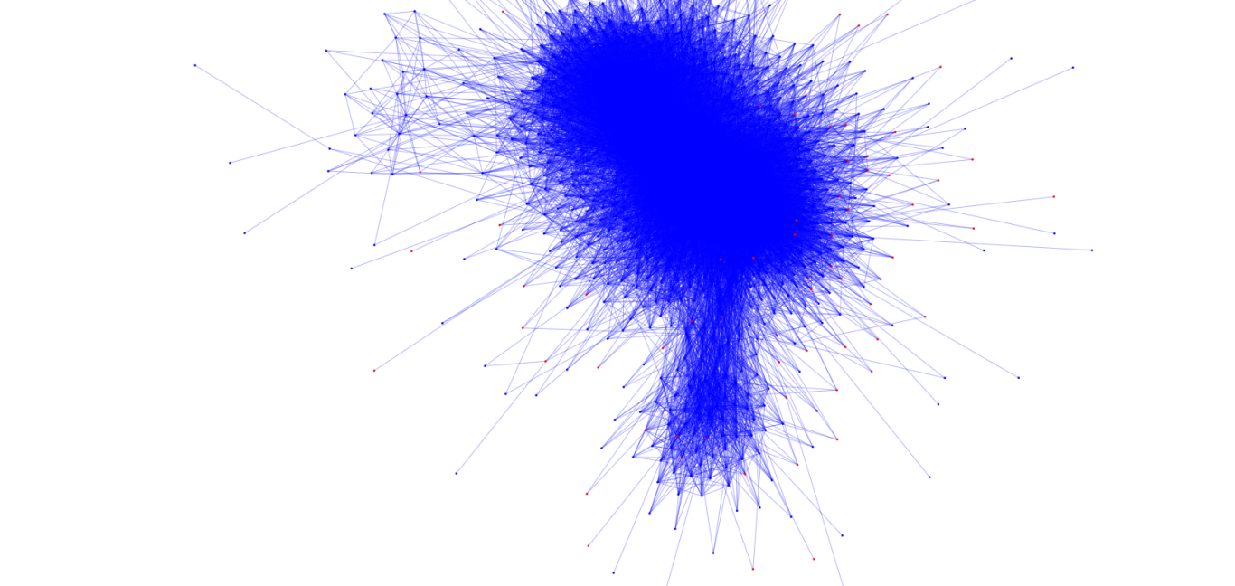

Рисунок 10. Визуализация графа структурного коннектома дрозофилы (конечные непустые вершины выделены красным цветом).

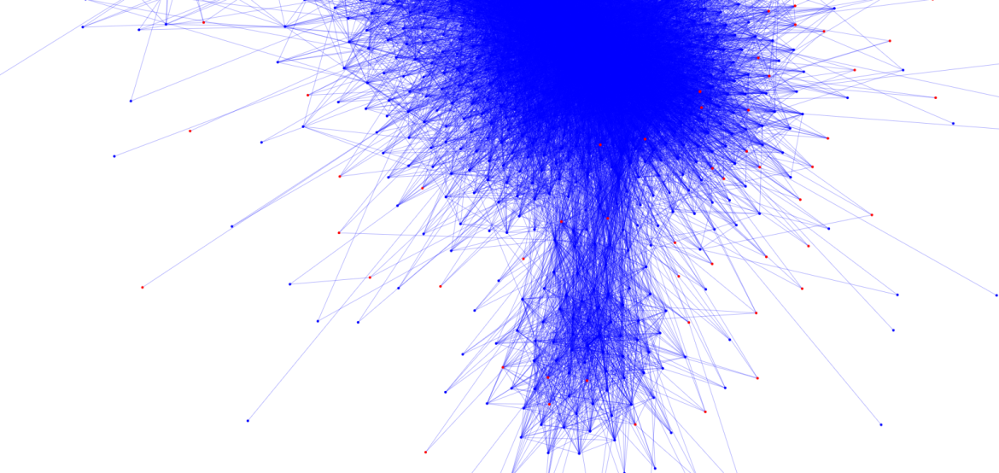

Рисунок 11. Визуализация части графа структурного коннектома дрозофилы (конечные непустые вершины выделены красным цветом)

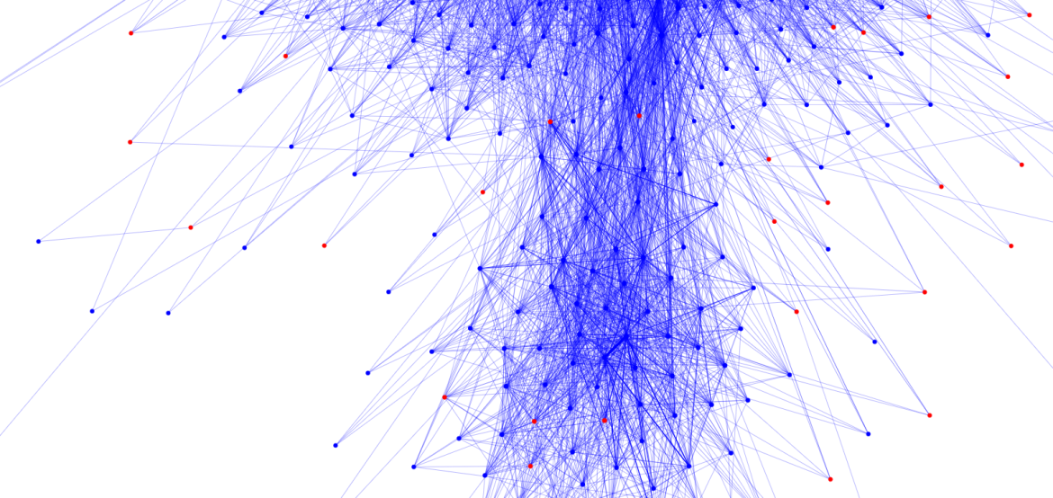

Рисунок 12. Визуализация небольшой части графа структурного коннектома (конечные непустые вершины выделены красным цветом).

Сравним результаты со случайным графом (рисунок 13)

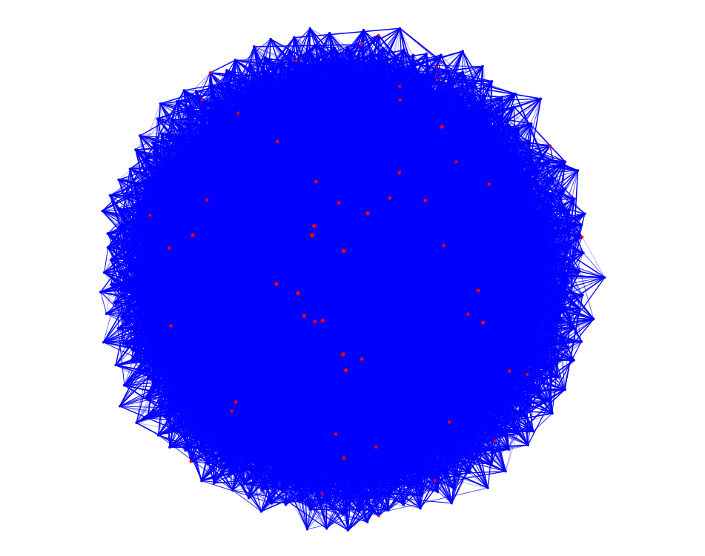

Рисунок 13. Визуализация графа случайного графа (конечные непустые вершины выделены красным цветом).

Случайный граф не содержит явных выступов и разделения на участки, в отличие от графа коннектома.

Построим модель для графа структурного коннектома червя по такому же принципу (рисунок 14).

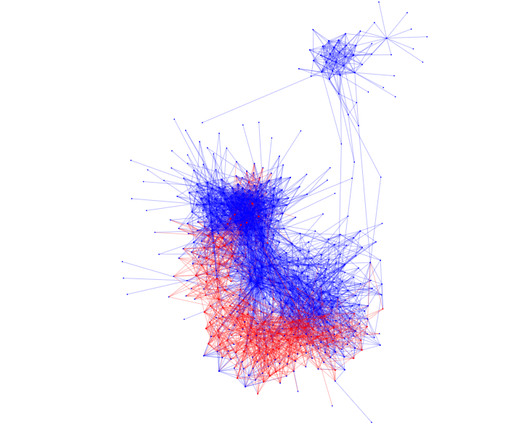

Рисунок 14. Визуализация графа структурного коннектома C.Elegans (конечные непустые вершины выделены красным цветом).

Расположение непустых конечных вершин сильно отличается от их расположения на графе коннектома дрозофилы и случайном графе. Это говорит о том, что правильно выбранные стартовые и конечные вершины играют огромную роль в построении модели (в коннектоме дрозофилы не известны функции нейронов, а в коннектоме нематоды – известны). Кроме того, можно говорить о том, что визуализация с помощью PyVis является подходящей и корректной, так как построенный граф можно сравнить с визуализацией из статьи [10] (рисунок 15), где красными точками также выделены двигательные нейроны, которые являются конечными и в данном эксперименте.

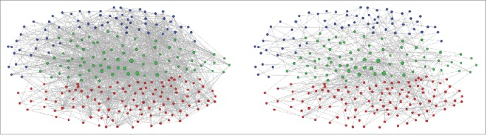

Рисунок 15. Визуализация графа структурного коннектома C.Elegans из статьи [10] (двигательные нейроны выделены красным цветом).

Также интересно было бы понять, как располагается смоделированный песок в графах, в каких участках его больше, а в каких меньше. Для этого изобразим точки с большим количеством песка более темным цветом. Для графа структурного коннектома мухи результат приведен на рисунках 16, 17.

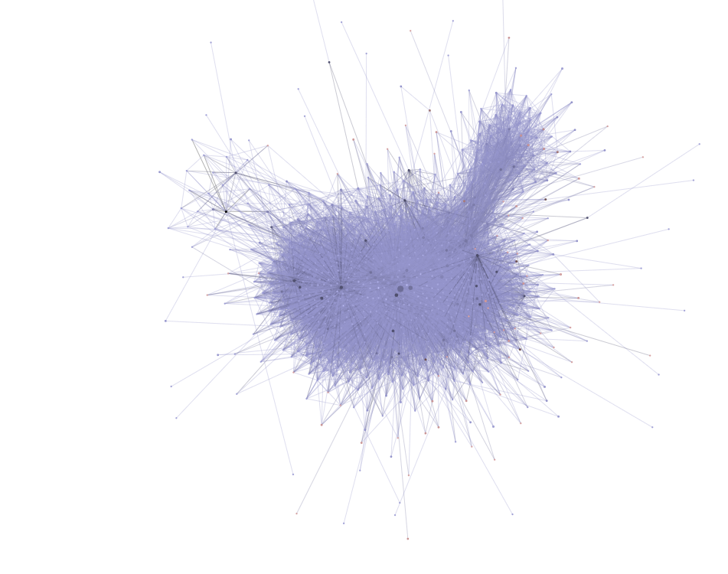

Рисунок 16. Визуализация графа коннектома дрозофилы (более темные вершины содержат большее количество песчинок).

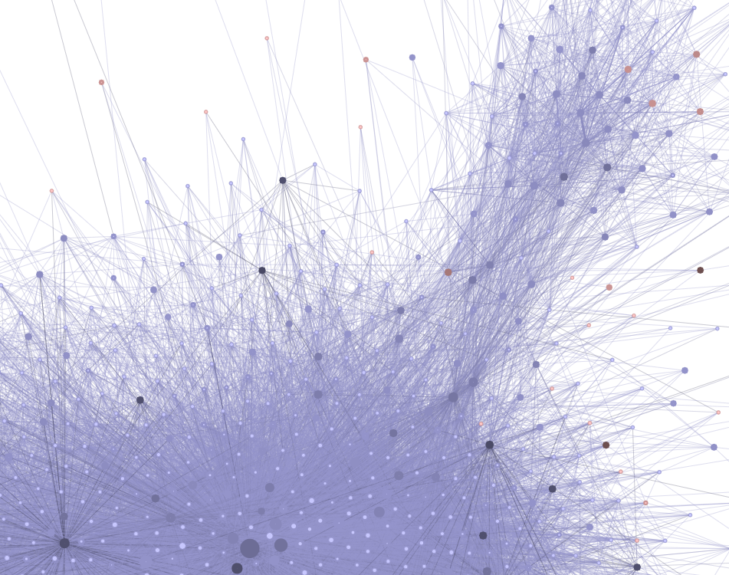

Рисунок 17. Визуализация части графа коннектома дрозофилы (более темные вершины содержат большее количество песчинок).

Для случайного графа результаты приведены на рисунках 18, 19.

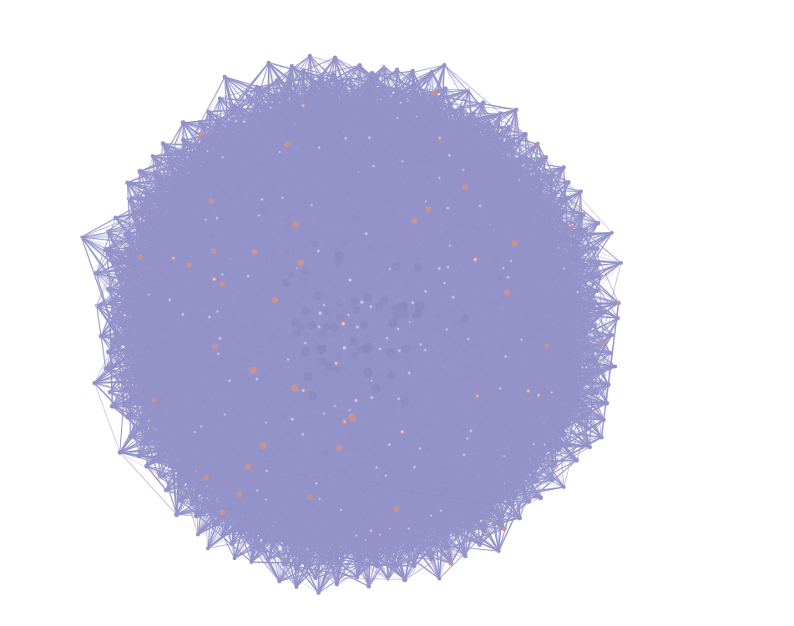

Рисунок 18. Визуализация случайного графа (более темные вершины содержат большее количество песчинок).

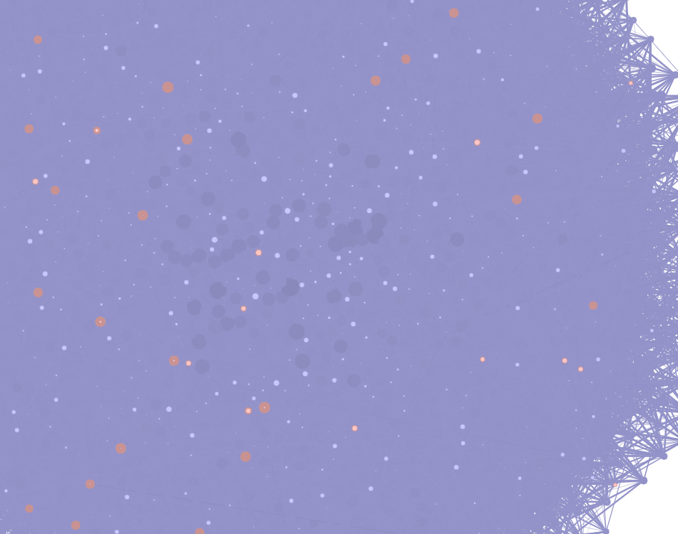

Рисунок 19. Визуализация части случайного графа (более темные вершины содержат большее количество песчинок).

Для графа коннектома C.Elegans результаты приведены на рисунках 20 и 21.

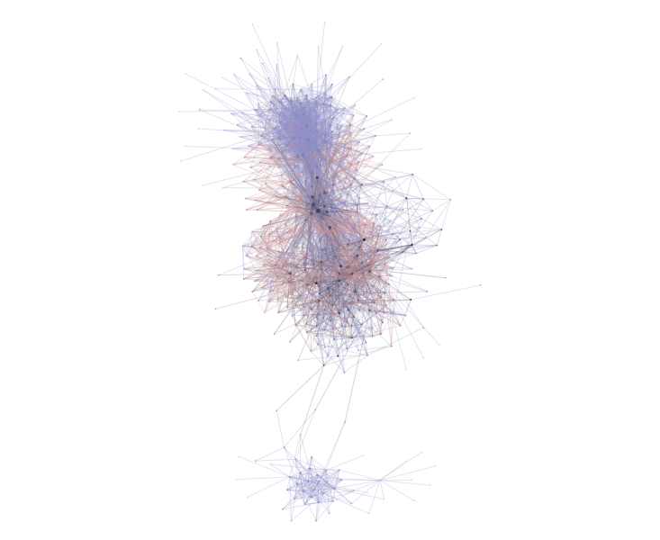

Рисунок 20. Визуализация части графа коннектома C.Elegans (более темные вершины содержат большее количество песчинок).

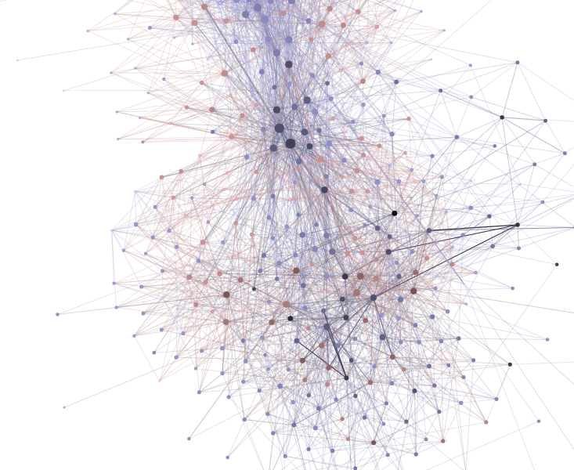

Рисунок 21. Визуализация части графа коннектома C.Elegans (более темные вершины содержат большее количество песчинок).

Для графа структурного коннектома дрозофилы большое количество вершин с большим количеством песчинок располагаются в выступающей части (при визуализации). Для случайного графа большинство из вершин с большим количеством песка располагается внутри графа (более равномерно). Для графа коннектома червя (как и для графа коннектома дрозофилы) более наполненные песком вершины распределены неравномерно по графу.

Построим визуализацию графа структурного коннектома дрозофилы и случайного графа с использованием кластеризации вершин (независимо от накопленных песчинок в них) алгоритмом k-means для 20, 100 и 200 кластеров. Визуализация графа структурного коннектома дрозофилы представлена на рисунках 22, 23 и 24. Визуализация случайного графа – на рисунках 25, 26 и 27. Размер кластера отражает количество вершин графа в нем.

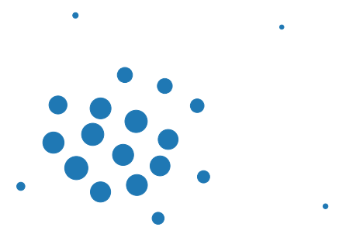 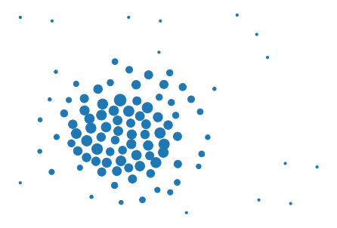 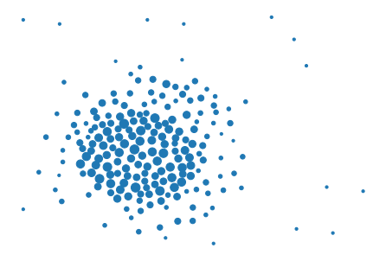

Рисунки 22-24. Визуализация кластеризации методом k-means графа структурного коннектома для 20, 100 и 200 кластеров.

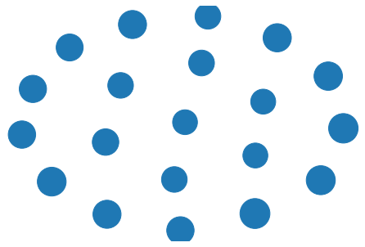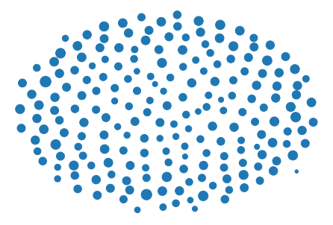

Рисунки 25-27. Визуализация кластеризации методом k-means случайного графа для 20, 100 и 200 кластеров.

Граф коннектома червя содержит 2 ярко выраженных кластера (рисунок 28). Неравномерное распределение кластеров при увеличении их количества является общей чертой для графов двух коннектомов (рисунок 29).

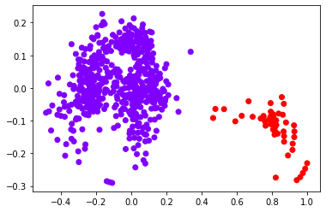 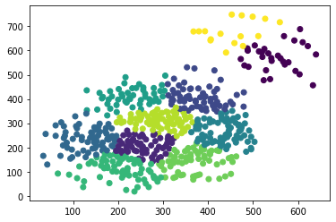

Рисунки 28-29. Визуализация кластеризации методом k-means графа коннектома C.Elegans для 2 и 10 кластеров.

Из кластеризации графов можно сделать вывод о том, что случайный граф действительно более равномерно распределяет свои вершины в отличие от графов коннектомов. Кластеры графа структурного коннектома дрозофилы содержат различное количество вершин (то есть вершины распределены неравномерно по графу, есть «плотные» участки, есть более «разреженные»).

## 3.6 Повторный выбор «стартовой» и «конечной» области графа структурного коннектома дрозофилы

В связи с тем, что на графе червя был обнаружен большой процент заполнения вершин графа из «конечной» области песчинками (пункт 3.7), было решено повторить эксперимент для графа коннектома дрозофилы и выбрать стартовые и конечные области для моделирования исходя из процента заполнения песчинками вершин конечной области. Вся оптическая зона коннектома делится на 4 более мелких области (LO - lobula, LOP – lobula plate, ME, AME - medulla), которые поочередно были взяты стартовыми (откуда начинается процесс моделирования) и конечными (где наблюдается результат заполнения песчинок). При взятии стартовой области LO и конечной области AME наблюдается полное заполнения вершин конечной области песчинками (области представлены на рисунке 30). По аналогии с экспериментом на графе C.Elegans можно предположить, что такая модель наиболее корректна.

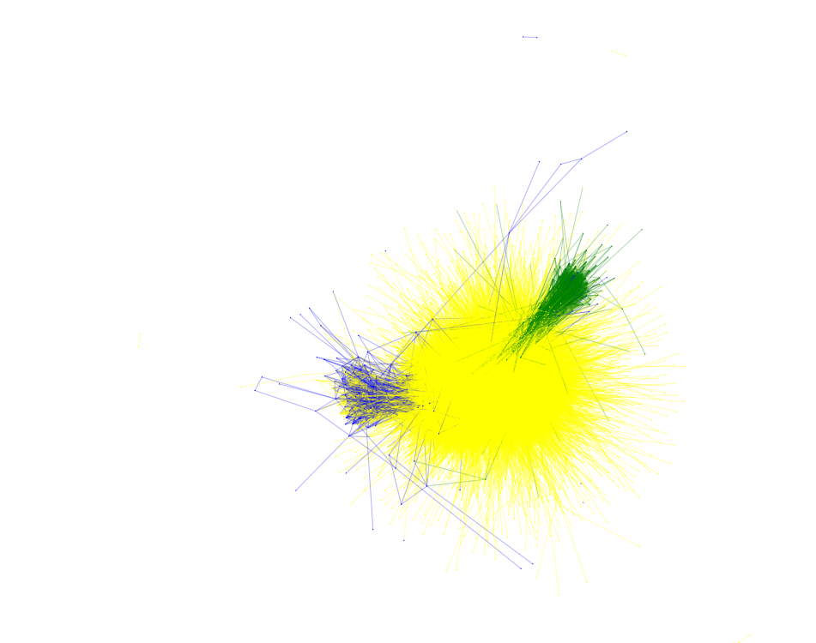

Рисунок 30. Оптическая области коннектома, где область LO(стартовая) обозначена желтым цветом, а AME(конечная) зеленым.

Информационная энтропия оказалась равна 0.188, что является небольшим значением по сравнению с ранее полученными результатами. Это означает, что большинство вершин заполняются в каждом эксперименте песчинками, что также показывает и диаграмма на рисунке 31.

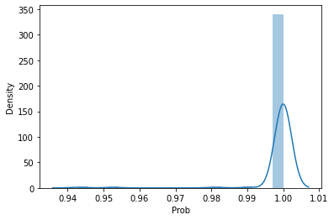

Рисунок 31. Гистограмма для вероятностей заполнения песком для каждой вершины коннектома дрозофилы.

1. Выводы

Полученные результаты показали, что граф структурного коннектома и случайный граф имеют значительные отличия.

1. При моделировании обвалов песчаных куч на графе была получена последовательность из чисел, равных количеству смоделированных песчинок, оставшихся в вершинах графа. При проведении 180 запусков модели, были вычислены частоты заполнение каждой вершины графа. Для графа структурного коннектома наблюдается более хаотичное заполнение вершин (большинство вершин заполняется с вероятностью менее 25%), а для случайного графа большинство вершин заполняются в каждом эксперименте. Следовательно, информационная энтропия, рассчитанная для графа структурного коннектома больше, чем для случайного графа (то есть заполнение вершин случайного графа более определено, чем заполнение вершин графа структурного коннектома).
2. Если рассматривать заполнение тех вершин, из которых не выходит ни одно ребро, то можно сказать, что распределение для последовательности из количества песчинок не похоже ни на одно из ожидаемых распределений. Для случайного графа распределение похоже на распределение $χ^{2}$.
3. Визуализация графа структурного коннектома и случайного графа показала, что случайный граф не имеет обособленных участков в отличие от графа коннектома. У графа структурного коннектома при визуализации были обнаружены две выступающих части, в которых сосредоточилось больше вершин, которые заполнены большим количеством песка. Кроме того, конечные вершины, которые заполняются песком, также распределены неравномерно по визуализированному графу коннектома.
4. Граф коннектома C.Elegans имеет сходство с графом коннектома оптической доли дрозофилы с той точки зрения, что более «заполненные» вершны располагаются неравномерно по графу. С другой стороны, коннектомы сильно отличаются расположением непустых конечных вершин. Это говорит о том, что функции вершин сильно влияют на построение модели, и без точного знания функций нейронов результат будет сильно отличаться от действительного процесса. Кроме того, граф коннектома нематоды имеет ярко выраженные кластеры и похожее значение энтропии на значение для графа структурного коннектома дрозофилы.
5. Направления дальнейшей работы

В дальнейшем возможны следующие направления развития работы:

1. Изменить набор стартовых вершин (в которых изначально запускается песочная модель), когда станут известны функции нейронов оптической зоны мозга дрозофилы.
2. Сделать анимированную визуализацию движения песчинок по графу (движение в реальном времени).
3. Список терминов

Структурный коннектом (коннектом) – полное описание структуры связей в нервной системе организма

Нейрон – электрически возбудимая клетка, которая предназначена для приёма извне, обработки, хранения, передачи и вывода вовне информации с помощью электрических и химических сигналов

Синаптическая связь (синапс) – место контакта между двумя нейронами или между нейроном и получающей сигнал эффекторной клеткой. Служит для передачи нервного импульса между двумя клетками

Критерий согласия Пирсона – это непараметрический метод, который позволяет оценить значимость различий между фактическим (выявленным в результате исследования) количеством исходов или качественных характеристик выборки, попадающих в каждую категорию, и теоретическим количеством, которое можно ожидать в изучаемых группах при справедливости нулевой гипотезы

Модель Эрдоша–Реньи (для генерации случайного графа) – модель, в которой граф строится путём случайного добавления рёбер (с определенной вероятностью)

Список использованных источников

1. C. Shan Xu, Michal Januszewski, Zhiyuan Lu, Shin-ya Takemura, A Connectome of the Adult Drosophila Central Brain // [Электронный ресурс]: Cold Spring Harbor Laboratory. – Режим доступа: <https://www.biorxiv.org/content/10.1101/2020.01.21.911859v1> , свободный.
2. Janelia Research Campus, FlyEm/Hemibrain // [Электронный ресурс]: Janelia Research Campus. – Режим доступа: <https://www.janelia.org/project-team/flyem/hemibrain> , свободный.
3. Janelia Research Campus, NeuPrint // [Электронный ресурс]: Janelia Research Campus. – Режим доступа: <https://neuprint.janelia.org/?dataset=hemibrain:v1.2&qt=findneurons> , свободный.
4. Lionel Levine, James Propp, What is a Sandlile? // [Электронный ресурс]: Towards Data Science. – Режим доступа: <https://www.ams.org/notices/201008/rtx100800976p.pdf> , свободный.
5. A Fundamental Theory to Model the Mind // [Электронный ресурс]: Quantamagazine – Режим доступа: <https://www.quantamagazine.org/toward-a-theory-of-self-organized-criticality-in-the-brain-20140403/> , свободный.
6. Информационная энтропия // [Электронный ресурс]: Loginom. – Режим доступа: <https://wiki.loginom.ru/articles/inform-entropy.html> , свободный.
7. Visualizing Networks in Python // [Электронный ресурс]: Towards Data Science. – Режим доступа: <https://towardsdatascience.com/visualizing-networks-in-python-d70f4cbeb259> , свободный.
8. Interactive network visualizations // [Электронный ресурс]: Read the Docs – Режим доступа: <https://pyvis.readthedocs.io/en/latest/> , свободный.
9. WormWiring nematode connectomics // [Электронный ресурс]: Adjacency matrices and data tables c.elegans – Режим доступа: <https://wormwiring.org/pages/adjacency.html> , свободный.
10. National Center for Biotechnology information (NCBI) // [Электронный ресурс]: A joint graph inference case study: the C. elegans chemical and electrical connectomes – Режим доступа: <https://www.ncbi.nlm.nih.gov/pmc/articles/PMC4911995/> , свободный.